**TICKET DE SALIDA DE GUÍA: 10**

**RECURSO: TEXTO DE ESTUDIO** PAGINAS: 64-65

ASIGNATURA: Ciencias naturales

NOMBRE ESTUDIANTE: ______________________________________________________

CURSO: 5 año Básico LETRA: A-B-C FECHA:

O.A: Reconocer las estructuras básicas que conforman a algunos seres vivos e identificar sus similitudes

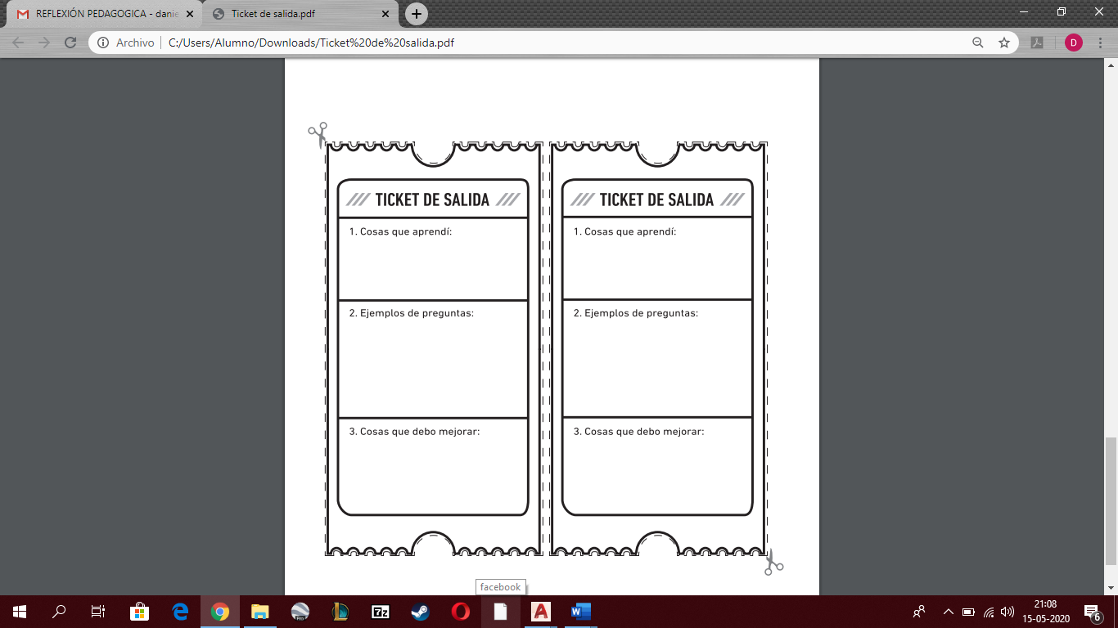

1. **Cosas que debo mejorar:**
2. **¿Qué tiene en común todos los seres vivos?, según lo trabajado en la guía 10.**
3. **Cosas que aprendí:**